# **ZÁPÄSTNÁ OPIERKA**

* používa sa na podporu zápästia a predchádzanie bolesti v ruke a ramene
* je vhodná pre ľudí, ktorí trávia veľa času pri počítači alebo vykonávajú práce, ktoré zahŕňajú opakované pohyby ruky
* znižuje tlak na zápästie a pomáha udržiavať správnu polohu ruky a ramena
* môže byť tiež užitočná pre ľudí, ktorí trpia artritídou alebo karpálnym tunelom

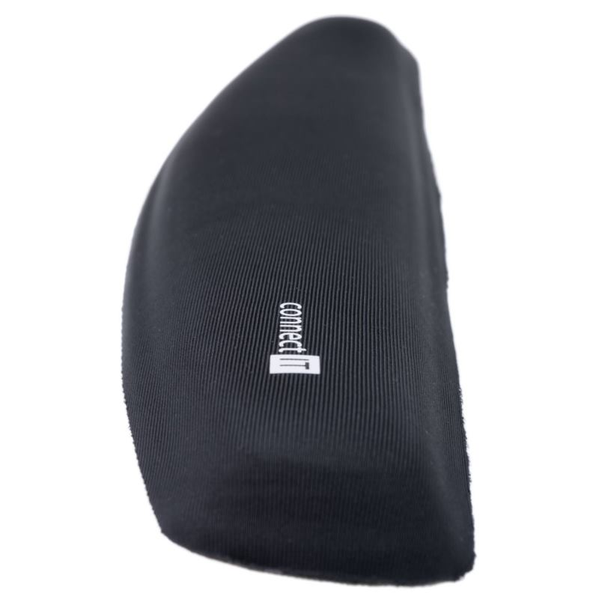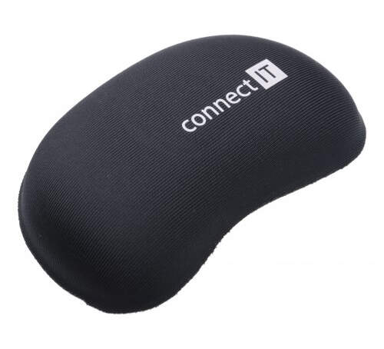

* opierky z pamäťovej peny